基于改进Newmark方法的高阶轴对称单元动力学分析

蒋冬冬 王一铮 李标

目 录
一．文献调研及评述 1
二．原理及实现 2
波形松弛Newmark方法 2
方法背景 2
基本原理 3
程序实现 4
方法总结 5
自适应参数优化方法 6
方法背景 6
基本原理 6
程序实现 9
方法总结 10
高阶轴对称单元 10
轴对称问题基本理论 10
程序特殊说明 17
三．程序介绍 18
输入输出文件以及使用说明 18
程序整体改写框架 18
程序部分细节介绍 19
刚度阵和质量阵的稀疏存储 19
vtk输出的相关处理 19
四．方法以及单元的验证 20
时间积分器 20
弹簧振子系统 20
底部固定圆筒 21
轴对称单元静力验证 22
分片实验 22
模态分析 24
静力学验证 24
五．激波管管壁响应 25
问题背景 25
模型建立以及程序参数 26
基本概况和模型简化 26
载荷施加 26
计算方法及程序参数 26
计算结果以及分析 27
不同激波速度下的应力波发展 27
不同激波速度下的最大Mises应力 29
内外壁面模态响应 30
小结 31
六．总结与体会 31
总结与分工 31
个人体会 31
七．参考文献 32

一．文献调研及评述
在结构动力反应数值分析方法中,1959年提出的Newmark方法^{[1]}是具有代表性的一类方法。
我们小组针对隐式Newmark方法的改进做了一些调研。在不考虑非线性的情况下，根据调研结果，我们发现近年来对Newmark方法本身的改进有三个主要的方向，其一为将Newmark方法结合其他数值方法以期获得更好的性质，其二是对于Newmark方法自身的参数β和γ进行优化，其三是对Newmark方法的计算步长进行自调优化。
- 结合其他数值方法
- 结合波形松弛方法
波形松弛法(Waveform Relaxation method( WR ))^{[2]}是一种求解常微分方程组的数值迭代方法，常用于电路分析等领域，对抛物型微分方程进行求解。该方法是显式时间积分方法，且在时域上是非结构化的，非常适用于并行计算。将其和Newmark方法结合不仅保留了隐式Newmark格式的无条件稳定性，同时具有显式时间积分格式计算量小且适用于并行计算的优点^{[3]}。
- 结合Richardson外推法
Richardson外推法由Chapra等人在1998年提出，该方法将某个量（例如：位移，速度，加速度等）几个近似值组合在一起得到一个更精确的近似值，这种方法在提高积分方法精度方面非常有效。将Newmark方法与Richardson外推法结合可提高Newmark方法的计算精度^{[4]}。
- 快速时间步进法
快速时间步进法的基本思路是，先将模型体素化，利用无装配有限元分析的方法实现无刚度阵组装的运算，接着利用压缩共轭梯度加速技术来提高计算效率，最后通过自适应局部求精的方法来提高计算精度。该方法可以实现比现有商业软件更高的计算速度^{[5]}。
- 对Newmark法参数β和γ进行优化
基于数值弥散和数值耗散最小化的条件，依据系统的结构动特性来对Newmark法中的β和γ进行优化。对线性单自由度动力学系统,该方法的相位误差精确为零并且谱半径为1。对线性多自由度系统和非线性系统,该方法在所有二阶积分解法中最精确^{[6]}。
- 自适应计算步长
基于局部误差估计，让局部误差始终在允许误差限内，从而确定下一步的计算步长。该方法可以自动调节至适合的步长，当后局部误差大于容许误差上限时，减小步长，提高精度，当后局部误差小于容许误差下限时，则可以增大步长,节约计算空间和时间，满足经济要求^{[7][8]}。
最终我们在结合自身能力以及论文中方法的可靠性选择了波形松弛Newmark方法以及针对系统固有频率的自适应β算法这两种方法加以实现，下面我们将具体介绍这两种时间积分方案的原理和实现。

二．原理及实现

波形松弛Newmark方法
本方法主要基于文献A waveform relaxation Newmark method for structural dynamics problems
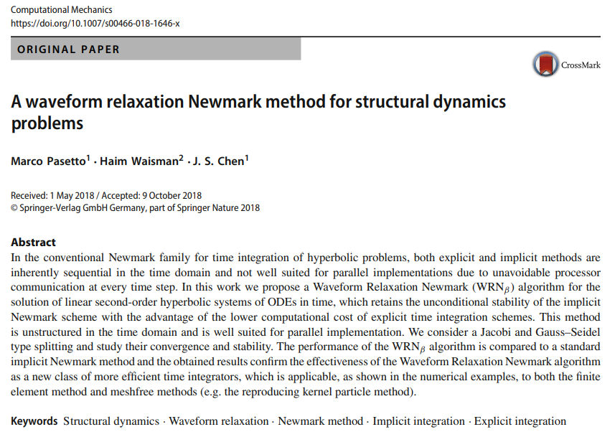

方法背景
在结构动力学的时间积分方法中，Newmark 方法无疑是得到非常重要且得到广泛应用的一种时间积分方法。对于其隐式格式，在参数满足一定条件时这种方法可以是无条件稳定的，但是在求解过程中却需要进行全域的方程求解，需要大量计算资源。对于其显式格式，虽然可以对各个位置独立计算，但受限于方法的稳定性要求对于时间步长有较高的要求。另外这两种格式在时间上都只能按顺序依次推进，即每一个时间步都要进行信息的整合交换，不利于并行计算。
波形松弛法（Waveform Relaxation method( WR )）是一种求解常微分方程组的数值迭代方法，常用于电路分析等领域，对抛物型微分方程进行求解。可进行较好的并行处理且由于其隐式性质而具有较好的稳定性。将其和Newmark方法结合后可以兼具隐式格式的无条件稳定性质以及显式格式较低的计算量。

基本原理

波形松弛法
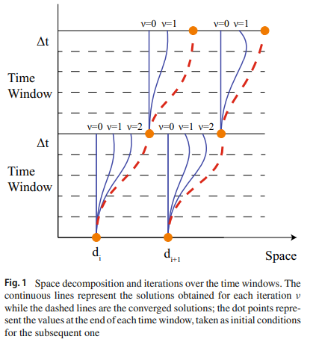
- 将差分方程在空间上解耦，如$\ddot{d}=f(t,d)$变为$\ddot{d_{i}}=f_{i}(t,d)$
- 对于解耦后的各个位置分别在设定的时间区域内进行时间积分
- 使用上一次时间积分的积分结果重复进行时间积分直到收敛

波形松弛Newmark方法
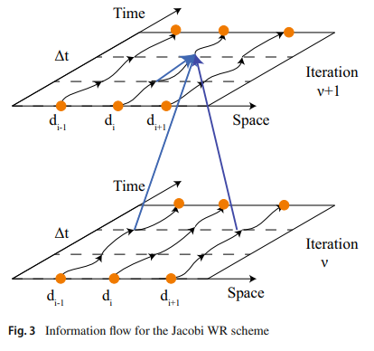
$\left\{\begin{aligned}M\ddot{d}+C\dot{d}+Kd=f \\ d\left(0\right)=d_{0} \\ \dot{d}\left(0\right)=v_{0}\end{aligned}\right.$
将K , M , C矩阵分解为$K_{+}，K_{-}，M_{+}，M_{-}，C_{+}，C_{-}$使得$K=K_{+}-K_{-}$;$M=M_{+}-M_{-}$;$C=C_{+}-C_{-}$
$$\left\{\begin{aligned}M_{+}{\ddot{d}}^{\left(v+1\right)}+C_{+}{\dot{d}}^{\left(v+1\right)}+K_{+}d^{\left(v+1\right)}=M_{-}{\ddot{d}}^{\left(v\right)}+C_{-}{\dot{d}}^{\left(v\right)}+K_{-}d^{\left(v\right)}+f \\ {\dot{d}}^{\left(v+1\right)}\left(0\right)=v_{0} \\ d^{\left(v+1\right)}\left(0\right)=d_{0}\end{aligned}\right.$$
对于我们采用的Jacobi迭代方法，将K, M, C 三矩阵分解为L +D +U 形式后有
$$\left\{\begin{aligned}M_{+}=D_{M} \\ M_{-}=-(L_{M}+U_{M})\end{aligned}\right.$$
其他矩阵相似处理。
随后在每一迭代步内使用Newmark方法进行时间积分，直到满足收敛条件，即可进入下一时间区域重复该过程。

稳定性和收敛性
这里稳定性指随着时间步长的推进，时间积分中的误差会不会累计放大直到发散。
收敛性指在迭代过程中，迭代能否保证收敛于Newmark方法的数值解，在参考文献中已给出了详细推导过程，可知该方法保持了Newmark方法的稳定性，所需的时间步长被证明是大于Newmark方法的时间步长的。但是该方法的收敛性受质量阵和刚度阵影响明显，可简单概括为质量阵和刚度阵的对角占优性质越好，就越能保持收敛性，如给出的一个充分条件为M+β*dt^2*K是对角占优阵，可见在质量阵取集中质量阵，刚度阵的性质不好时可以用较小的时间步长以及较小的β来加速收敛。

程序实现
首先有伪代码如下所示
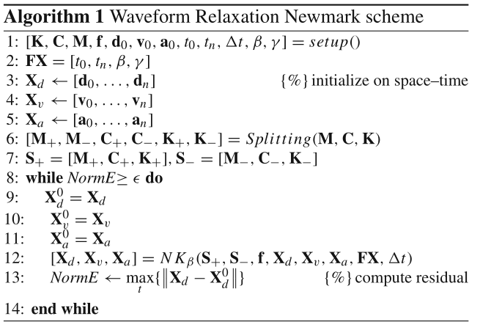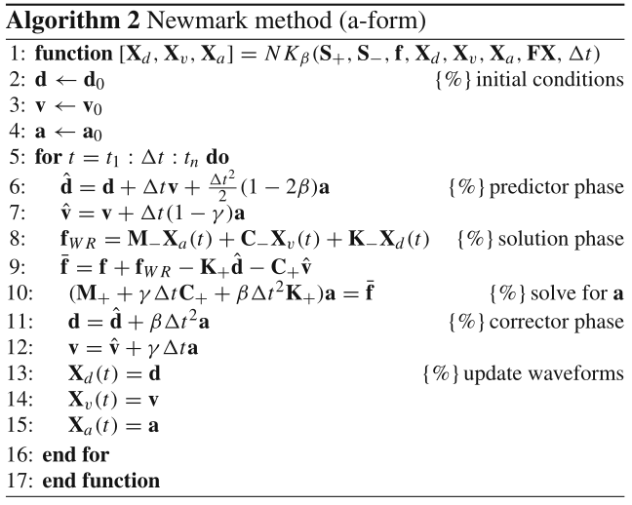
根据伪代码我们针对较小尺度的模型给出了功能相对完善的波形松弛Newmark方法，其核心代码如下
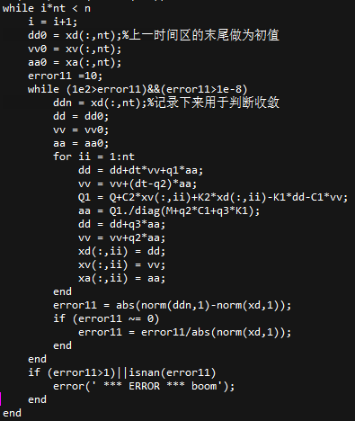
根据这一代码进行了一系列参数实验，确定了和文章中相同的结果，即在串行计算的情况下把时间区域取为一个时间步长是最为节省计算量的选择，因为随着时间区域的增大迭代收敛所需的步数也在增加。基于此，我们后续的所有算例的时间区域长度都是一个时间步长，为了加快程序的运行速度删去了调整一个时间区域内时间步数的功能，最终的部分实现程序如下图所示。
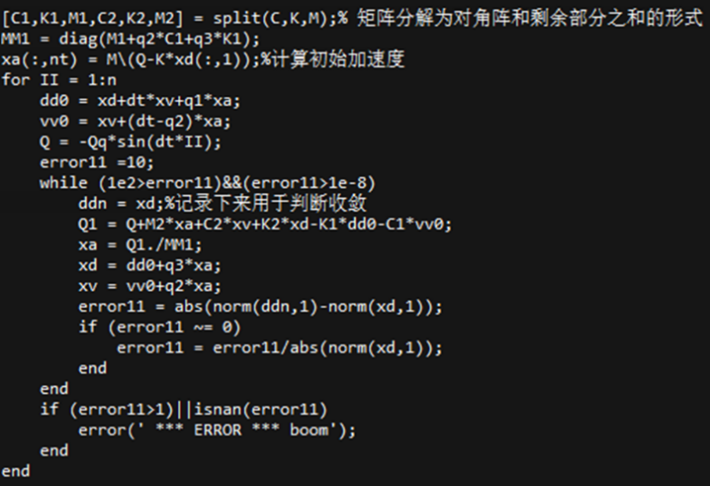

方法总结
该方法对于Newmark方法的加速还是较为明显的，且随着网格数的增加计算每时间步所需时间的差距会越来越大。但是受到其收敛性限制，我们需要取较Newmark方法本身更小的时间步长。如果考虑到精度影响则可以和Newmark方法取相似的时间步长（因为此时Newmark方法本身就要求较小的时间步长）。
另一方面该方法还有很多的优势我们并没有表现出来，如其可以其合适的时间区域长度后进行并行计算，以此来降低处理器之间信息交换的频率，可通过不同规模的离散方程来控制线程数。对于不同弹性模量的材料的组合也可在不同位置使用不同的时间步长，只需要将其进行数值插值就可以和其他单元进行耦合。

自适应参数优化方法
该方法主要是基于文献：与结构动特性协同的自适应Newmark方法。
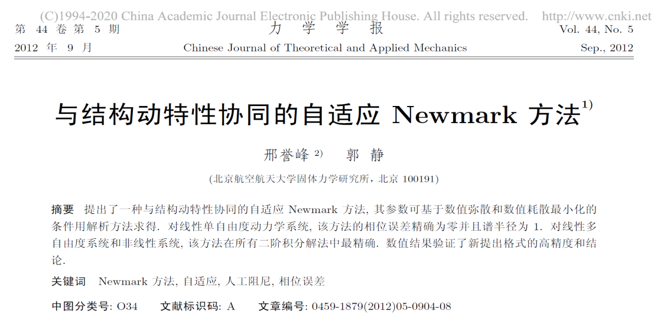

方法背景
在各种结构动力学的求解过程中，对于稍长的时间历程，相位误差累积将导致响应严重失真，相位精度对振动主动控制尤为重要。因此提出了致力于减小相位误差的与结构动特性协同的自适应Newmark方法。

基本原理
该自适应Newmark方法的算法参数可基于数值弥散和数值耗散最小化的条件用解析的方法求得。该方法令γ=1/2，这保证对无阻尼系统Newmark方法的谱半径ρ=1，意味着该格式不存在累积的数值耗散且具有二阶精度。算法的另一参数β将根据振动相位误差为0的条件由解析方法来确定。
Newmark方法的一般格式为
 | $$\left\{\begin{aligned}{\dot{x}}_{k+1}={\dot{x}}_{k}+h\left[\left(1-γ\right){\ddot{x}}_{k}+γ{\ddot{x}}_{k+1}\right] \\ x_{k+1}=x_{k}+h{\dot{x}}_{k}+\frac{h^{2}}{2}\left[\left(1-2β\right){\ddot{x}}_{k}+2β{\ddot{x}}_{k+1}\right]\end{aligned}\right.$$ | （1）
对线性单自由度阻尼系统进行分析
（2）
其中，$ξ$和$ω$分别为系统的阻尼比和固有振动角频率。对于系统（2）而言，格式（1）的Jacobi矩阵为
 | $$J_{N}=\left[\begin{matrix}-\frac{χ\left(1-2β\right)}{2}-κ & -(χ+2κ)/h & -χ/h^{2} \\ H\left[\frac{1-κ}{2}-\frac{χ\left(1-2β\right)}{4}\right] & 1-\frac{χ}{2}-k & -χ/2h \\ h^{2}\left[\frac{\left(1-βχ\right)\left(1-2β\right)}{2}-βκ\right] & h(1-βχ-2βκ) & 1-βχ\end{matrix}\right]$$ | （3）
其中
 | $$χ={\left[\frac{1}{{\left(ωh\right)}^{2}}+\frac{ξ}{ωh}+β\right]}^{-1}$$ | （4）
 | $$κ=ξχ/ωh$$ | （5）
$J_{N}$的一个本征值恒为0，另外两个本征值为共轭复数或为两个不等的实根.由于这里要求算法的谱半径ρ=1，因此要求两个非零本征值为共轭复数，即
 | $$λ_{1,2}=a±ib=\sqrt{a^{2}+b^{2}}(cosφ±isinφ)$$ | （6）
其中，$b$为正实数，$φ$为线性单频振动响应数值解的相位，其定义为
 | $$φ=arctan⁡(b/a)$$ | （7）
其中
 | $$a=1-\left(\frac{1}{2}χ+κ\right), b=\sqrt{χ-(\frac{1}{2}χ+κ)^{2}}$$ | （8）
与式（6）对应的谱半径为
 | $$ρ=\max_{i}\left|λ_{i}\right|=\sqrt{a^{2}+b^{2}}=\sqrt{1-2κ}$$ | （9）
作为数值弥散的衡量标准，单步相位误差的定义通常为
 | $$Δφ=ω_{d}-φ=ω_{d}h-arctan⁡(b/a)$$ | （10）
其中，$ω_{d}=ω(1-ξ^{2})^{0.5}$为考虑阻尼的周期振动频率。式（10）成立的条件是$0<ω_{d}h<\frac{π}{2}$。对于直接积分方法而言，稳定性和数值耗散由谱半径$ρ$决定，精度由$ρ$和$Δφ$共同决定。
为了寻找直接计分方法的最佳参数，可以求解下面最优化问题
 | $$\min_{p(ω)}{Δφ(ωh,p)}$$ | （11a）
 | $$s.t.ρ\left(ωh,p\right)≤1$$ | （11b）
其中，设计变量$p(ω)$包含该方法的参数，$p\left(ω\right)=\left[γ,β\right]$与系统的固有频率相关或协同。
式（11a）中的相位误差$Δφ$越小越好，最理想的情况是$Δφ=0$。若使$Δφ=0$，则可得算法参数β。令
 | $$Δφ=0$$ | （12）
由式（12）可以求得使$Δφ=0$的参数β的显式表达式，记为$β_{0}$，其表达式为
 | $$β_{0}=\frac{1}{χ_{0}}-\frac{1}{{\left(ωh\right)}^{2}}-\frac{ξ}{ωh}$$ | （13a）
 | $$χ_{0}=(2/B^{2})\left[1+B\tan^{2}\left(ω_{d}h\right)-\sqrt{1+2B\tan^{2}\left(ω_{d}h\right)-B^{2}\tan^{2}\left(ω_{d}h\right)}\right]⋅{\left[1+\tan^{2}\left(ω_{d}h\right)\right]}^{-1}$$ | （13b）
 | $$B=1+\frac{2ξ}{ωh}$$ | （13c）
对于不同的$ωh$，总存在一个β使得$Δφ=0$，且能够解析地确定β，记为$β_{0}$，参见式（13）。
对于无阻尼系统可以确定$β_{0}$区间近似为
$$β_{0}∈\left(\frac{1}{12},\frac{1}{10.55}\right), ξ=0$$
对于线性单自由度系统,，$ω_{0}=ω_{c}$，$h≤h_{c}$，如果采用参数$β_{0}$，对于任意长时间, 数值结果的相位误差精确为0。
对多自由度动力学系统, $ω_{0}$和 $ω_{c}$不要求一定是系统的固有振动频率. 如果根据较高阶固有频率确定 $β_{0}$, 通常会得到更精确的数值结果. 这是因为在通常情况下, 高阶主振动的相位误差更大, 低阶主振动控制振幅而高阶主振动控制相位。当选取一个较高阶固有频率$ω_{m}$确定 $β_{0}$时,不仅对应$ω_{m}$的主振动相位误差为 0, 而且其附近的主振动相位误差也会随之有较大幅度降低。

程序实现
第一步：设频率$ω_{0}$相位误差的要求为0, 为了使$β_{0}$存在或使式 (10) 成立, 要求时间步长满足
$$h_{0}<\frac{π}{2ω_{0}}=\frac{T_{0}}{4}$$
第二步：约束条件（11b）要求式（8）中的$b$为正实数，即
$χ<4$或$1/(ω{h)}^{2}+β_{0}>\frac{1}{4}$
可得临界时间步长区间为
$$h_{c}<\frac{1}{ω_{c}\sqrt{0.25-β_{0}}}$$
其中，$ω_{c}$为系统的最高阶频率或响应中其成分不可忽略的最高阶频率，且
$$ω_{0}≤ω_{c}$$
第三步：由下面的表达式确定实际计算中采用的时间步长
$$h<min⁡(h_{0},h_{c})$$
该步长既满足稳定性标准又保证$β_{0}$存在。
第四步：采用$ω_{0}$和选定的时间步长$h$或$ωh$，由式（13）确定$β_{0}$。
具体过程如下
说明 | 计算
给定所需优化频率$ω$对应的阶数$N_{ω}$ | $$N_{ω}$$
确定子空间维数$q$ | $$q=4N_{ω}$$
给定所选系统高阶频率$ω_{m}$对应的阶数$$N_{ω_{m}}$$ | $$N_{ω_{m}}$$
子空间迭代法求$ω$和$ω_{m}$ | $ω$，$ω_{m}$
计算得到$β_{0}$，见式（13） | $$β_{0}$$
选取合适的步长$h$ | $$h<min⁡(h_{0},h_{m})$$
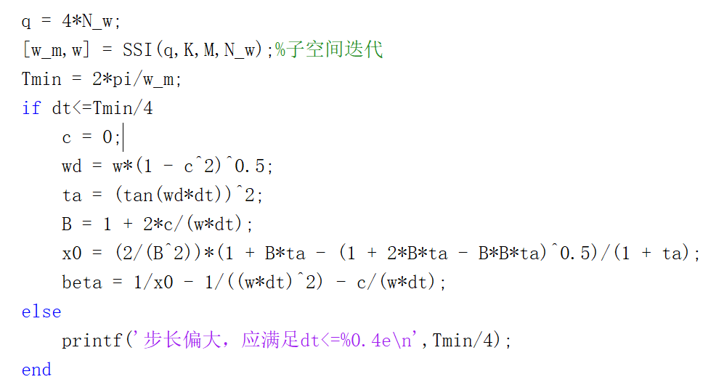

方法总结
该自适应Newmark算法的参数通过线性系统的固有振动频率或非线性系统的派生线性系统的频率确定，其精度高于Newmark方法家族的其他格式, 如二阶平均加速度格式 (NMA), 三阶的 Fox Goodwin 格式(NMF)。
对于线性单自由度系统, 自适应Newmark方法的相位误差精确为零。对于多自由度系统, 其某阶主振动的相位误差也精确为零。
自适应Newmark方法的不足是, 与Fox Goodwin 格式类似, 该方法为条件稳定。

高阶轴对称单元

轴对称问题基本理论
柱坐标系下的几何方程
$$\left\{\begin{matrix}ε_{r}=\frac{∂u}{∂r} \\ ε_{θ}=\frac{∂v}{r∂θ}+\frac{u}{r} \\ ε_{z}=\frac{∂w}{∂z} \\ γ_{rθ}=\frac{∂u}{r∂θ}+\frac{∂v}{∂r}-\frac{v}{r} \\ γ_{θz}=\frac{∂v}{∂z}+\frac{∂w}{r∂θ} \\ γ_{rz}=\frac{∂w}{∂r}+\frac{∂u}{∂z}\end{matrix}\right.$$
由于我们考虑轴对称载荷，所以v=0，且U和W于theta无关，因此上面的几何方程可以简化为
$$\left\{\begin{matrix}ε_{r}=\frac{∂u}{∂r} \\ ε_{θ}=\frac{u}{r} \\ ε_{z}=\frac{∂w}{∂z} \\ γ_{rz}=\frac{∂w}{∂r}+\frac{∂u}{∂z}\end{matrix}\right.$$
建立有限元方程
$$D=\frac{E}{(1+u)(1-2u)}\left[\begin{matrix}1-u & u & 0 & u \\ u & 1-u & 0 & u \\ 0 & 0 & (1-2u)/2 & 0 \\ u & u & 0 & 1-u\end{matrix}\right]$$
$$ε=\left[\begin{matrix}ε_{r} \\ ε_{z} \\ γ_{rz} \\ ε_{θ}\end{matrix}\right]$$
$$∇_{physic-coord}=\left[\begin{matrix}\frac{∂}{∂r} & 0 \\ 0 & \frac{∂}{∂z} \\ \frac{∂}{∂z} & \frac{∂}{∂r} \\ \frac{1}{r} & 0\end{matrix}\right]$$
就剩下形函数的确定了 ，由于商业软件abaqus中是CAX8单元，所以我们构造8节点的形函数，这个和平面的8节点serendipity单元的形函数是一样的。先构造变内节点的形函数，在构造角点的形函数，由于角点形函数在边界节点处不为0，不满足克罗内特性质，所以需要利用边内节点形函数在周围点为0，在原点为1的特殊性质来对角点形函数进行修正。
$$\left\{\begin{matrix}N_{5}=\frac{1}{2}(1-ξ)(1+ξ)(1-η) \\ N_{6}=\frac{1}{2}(1+ξ)(1+η)(1-η) \\ N_{7}=\frac{1}{2}(1-ξ)(1+ξ)(1+η) \\ N_{8}=\frac{1}{2}(1-ξ)(1+η)(1-η)\end{matrix}\right.$$
如果没有边内节点N$​_{1}$~N$​_{4}$为
$$\left\{\begin{matrix}N_{1}=\frac{1}{4}(1-ξ)(1-η) \\ N_{2}=\frac{1}{4}(1+ξ)(1-η) \\ N_{3}=\frac{1}{4}(1+ξ)(1+η) \\ N_{4}=\frac{1}{4}(1-ξ)(1+η)\end{matrix}\right.$$
对N1-N4进行修正
$$\left\{\begin{matrix}N_{1}=\frac{1}{4}(1-ξ)(1-η)-\frac{1}{2}(N_{5}+N_{8}) \\ N_{2}=\frac{1}{4}(1+ξ)(1-η)-\frac{1}{2}(N_{5}+N_{6}) \\ N_{3}=\frac{1}{4}(1+ξ)(1+η)-\frac{1}{2}(N_{6}+N_{7}) \\ N_{4}=\frac{1}{4}(1-ξ)(1+η)-\frac{1}{2}(N_{7}+N_{8}) \\ N_{5}=\frac{1}{2}(1-ξ)(1+ξ)(1-η) \\ N_{6}=\frac{1}{2}(1+ξ)(1+η)(1-η) \\ N_{7}=\frac{1}{2}(1-ξ)(1+ξ)(1+η) \\ N_{8}=\frac{1}{2}(1-ξ)(1+η)(1-η)\end{matrix}\right.$$
$$N=\left[\begin{matrix}N_{1} & 0 & N_{2} & 0 & N_{3} & 0 & N_{4} & 0 & N_{5} & 0 & N_{6} & 0 & N_{7} & 0 & N_{8} & 0 \\ 0 & N_{1} & 0 & N_{2} & 0 & N_{3} & 0 & N_{4} & 0 & N_{5} & 0 & N_{6} & 0 & N_{7} & 0 & N_{8}\end{matrix}\right]$$
1.2 高斯积分点求K
$$K=∫B^{T}DBdv=∫B^{T}DBrdrdθdz=2π∫B^{T}DBrdrdz$$
再利用等参元变换
$$K=2π∫B^{T}DBrdrdz=2π\int_{-1}^{+1}{\int_{-1}^{+1}{B^{T}}}DBrJdξdη$$
$B=\left[B_{1} … B_{s}\right]$，其中$B_{I}=\left[\begin{matrix}\frac{{∂N}_{I}}{∂r} & 0 \\ 0 & \frac{{∂N}_{I}}{∂z} \\ \frac{{∂N}_{I}}{∂z} & \frac{{∂N}_{I}}{∂r} \\ \frac{N_{I}}{r} & 0\end{matrix}\right]$
其中的元素
$$\left[\begin{matrix}\frac{∂N_{I}}{∂r} \\ \frac{∂N_{I}}{∂z}\end{matrix}\right]=J^{-1}\left[\begin{matrix}\frac{∂N_{I}}{∂ξ} \\ \frac{∂N_{I}}{∂η}\end{matrix}\right]$$
$$J=\left[\begin{matrix}\frac{∂N_{1}}{∂ξ} & \frac{∂N_{2}}{∂ξ} & \frac{∂N_{3}}{∂ξ} & \frac{∂N_{4}}{∂ξ} & \frac{∂N_{5}}{∂ξ} & \frac{∂N_{6}}{∂ξ}\frac{∂N_{7}}{∂ξ} & \frac{∂N_{8}}{∂ξ} \\ \frac{∂N_{1}}{∂η} & \frac{∂N_{2}}{∂η} & \frac{∂N_{3}}{∂η} & \frac{∂N_{4}}{∂η} & \frac{∂N_{5}}{∂η} & \frac{∂N_{6}}{∂η}\frac{∂N_{7}}{∂η} & \frac{∂N_{8}}{∂η}\end{matrix}\right]\left[\begin{matrix}R_{1} & Z_{1} \\ R_{2} & Z_{2} \\ R_{3} & Z_{3} \\ R_{4} & Z_{4} \\ R_{5} & Z_{5} \\ R_{6} & Z_{6} \\ R_{7} & Z_{7} \\ R_{8} & Z_{8}\end{matrix}\right]$$
$$J^{-1}=\frac{J^{*}}{DET(J)}=\left[\begin{matrix}J22 & -J12 \\ -J21 & J11\end{matrix}\right]/det(J)$$
因为8节点的等参元的K是16阶，除去3个刚体运动，还剩13个自由度，另外根据减缩积分方案，是2*2，所以有4*4=16，因此不会出现沙漏模态（与二维8Q单元不同），另外，由于精度往往是由最高的完备多项式决定的，因此只要不出现可以传播的沙漏模态采取减缩积分方案往往效果会更好。
$$\left\{\begin{matrix}\frac{∂N_{1}}{∂ξ}=\frac{1}{4}(1-η)(2ξ+η) \\ \frac{∂N_{2}}{∂ξ}=\frac{1}{4}(1-η)(2ξ-η) \\ \frac{∂N_{3}}{∂ξ}=\frac{1}{4}(1+η)(2ξ+η) \\ \frac{∂N_{4}}{∂ξ}=\frac{1}{4}(1+η)(2ξ-η) \\ \frac{∂N_{5}}{∂ξ}=-ξ(1-η) \\ \frac{∂N_{6}}{∂ξ}=\frac{1}{2}(1+η)(1-η) \\ \frac{∂N_{7}}{∂ξ}=-ξ(1+η) \\ \frac{∂N_{8}}{∂ξ}=-\frac{1}{2}(1+η)(1-η) \\ \frac{∂N_{1}}{∂η}=\frac{1}{4}(1-ξ)(ξ+2η) \\ \frac{∂N_{2}}{∂η}=\frac{1}{4}(1+ξ)(-ξ+2η) \\ \frac{∂N_{3}}{∂η}=\frac{1}{4}(1+ξ)(ξ+2η) \\ \frac{∂N_{4}}{∂η}=\frac{1}{4}(1-ξ)(-ξ+2η) \\ \frac{∂N_{5}}{∂η}=-\frac{1}{2}(1-ξ)(1+ξ) \\ \frac{∂N_{6}}{∂η}=-η(1+ξ) \\ \frac{∂N_{7}}{∂η}=\frac{1}{2}(1-ξ)(1+ξ) \\ \frac{∂N_{8}}{∂η}=-η(1-ξ)\end{matrix}\right.$$
$$B^{some}=\left[\begin{matrix}\frac{∂N_{1}}{∂r} & \frac{∂N_{2}}{∂r} & \frac{∂N_{3}}{∂r} & \frac{∂N_{4}}{∂r} & \frac{∂N_{5}}{∂r} & \frac{∂N_{6}}{∂r}\frac{∂N_{7}}{∂r} & \frac{∂N_{8}}{∂r} \\ \frac{∂N_{1}}{∂z} & \frac{∂N_{2}}{∂z} & \frac{∂N_{3}}{∂z} & \frac{∂N_{4}}{∂z} & \frac{∂N_{5}}{∂z} & \frac{∂N_{6}}{∂z}\frac{∂N_{7}}{∂z} & \frac{∂N_{8}}{∂z}\end{matrix}\right]$$
$$=\left[\begin{matrix}J22 & -J12 \\ -J21 & J11\end{matrix}\right]\left[\begin{matrix}\frac{∂N_{1}}{∂ξ} & \frac{∂N_{2}}{∂ξ} & \frac{∂N_{3}}{∂ξ} & \frac{∂N_{4}}{∂ξ} & \frac{∂N_{5}}{∂ξ} & \frac{∂N_{6}}{∂ξ}\frac{∂N_{7}}{∂ξ} & \frac{∂N_{8}}{∂ξ} \\ \frac{∂N_{1}}{∂η} & \frac{∂N_{2}}{∂η} & \frac{∂N_{3}}{∂η} & \frac{∂N_{4}}{∂η} & \frac{∂N_{5}}{∂η} & \frac{∂N_{6}}{∂η}\frac{∂N_{7}}{∂η} & \frac{∂N_{8}}{∂η}\end{matrix}\right]/det(J)$$
$$=inv(J)B^{psi}$$
B的其余元素
$$B=\left[\begin{matrix}\frac{N_{I}}{r(ξ)} & 0\end{matrix}\right]$$
$$K=2π∫B^{T}DBrdrdz=2π[\sum_{i=1}^{4}{weight*B^{T}DBr(ξ)J}]$$
我们如果考虑单元比较小的情况，我们可以将上面被积函数的r提取出来，为了更加符合近似这里的r取单元八个节点半径的平均值
$$r_{average}=\frac{\sum_{i=1}^{8}{r_{i}}}{8}$$
因此K就可以简化为
$$K=2π∫B^{T}DBrdrdz=2πr_{average}[\sum_{i=1}^{4}{B^{T}DBJ}]$$
程序中抛弃了平均半径，用的是每一个高斯积分点的雅克比行列式和半径，这样精度会更好，但是计算量会增加。
单元节点力
$$f^{node}=∫N^{T}\hat{t}ds=∫N^{T}\hat{t}rdθdz/sinα$$
我们考虑单元尺寸比较下，这样就可以把r提取出来了，而$dz/sinα$可以处理成轴对称单元斜边的长度，因此我们可以将上式转化成平面单元的表示形式
$$f^{node}=∫N^{T}\hat{t}ds=2πr∫N^{T}\hat{t}dz/sinα$$
也就说，我们在节点处的节点力需要乘以$2πr$，为了方便表示，程序中的节点力就输入没有乘以$2πr$，相当于输入环状的压强，先开发一个简单的程序，需要自己手动输入节点力，之后再将将程序改造成输入面力，可以自动生成节点力的函数。
我们再考虑体力
$$f^{node}=∫N^{T}\hat{f}dv=2πr∫N^{T}\hat{f}drdz$$
刚度阵求解
$$K=2π∫B^{T}DBrdrdz=2πr_{average}[\overset{i=1}{4}∑B^{T}DBJ]$$
$$f^{node}=∫N^{T}\hat{t}ds=2πrf_{input}$$
$$f^{node}=∫N^{T}\hat{t}ds$$
$$f_{input}=\left[\begin{matrix}in1r \\ in1z \\ in2r \\ in2z \\ in3r \\ in3z \\ in4r \\ in4z \\ in5r \\ in5z \\ in6r \\ in6z \\ in7r \\ in7z \\ in8r \\ in8z\end{matrix}\right]$$
上面所有的公式，都是针对单元来说的，K是16阶的矩阵。
集中质量阵
借来下，准备生成集中质量阵，集中质量阵有3种生成方法，分别是行求和，对角放大，还有积分点取节点。
$$M=∫ρN^{T}Ndv=ρ∫N^{T}Nrdrdzdθ=ρ2π∫N^{T}Nrdrdz$$
$$=2πρr_{average}[\sum_{i=1}^{8}{weight_{i}N^{T}NJ}]$$
这里的积分点选节点。
为了避免过多的循环，节省计算时间，我们先进行理论推导,假设J是常数
$$\sum_{i=1}^{8}{N^{T}N}=\sum_{i=1}^{8}{\left[\begin{matrix}N_{1} & 0 \\ 0 & N_{1} \\ ... & ... \\ N_{8} & 0 \\ 0 & N_{8}\end{matrix}\right]\left[\begin{matrix}N_{1} & 0 & ... & N_{8} & 0 \\ 0 & N_{1} & ... & 0 & N_{8}\end{matrix}\right]}$$
由于是积分点选在节点处，根据形函数的性质，必须满足克罗内特和单位分解性质，这里利用克罗内特性质，我们知道，只有对角线不为0，其他都为0。因此，质量矩阵：
$$M=I$$
但是，我们的理论推导有一个前提条件，就是半径用平均半径和雅克布行列式式常数。
如果雅克比行列式不是常数。就会变得复杂很多。而我们知道，雅克比行列式式常数的条件是物理单元是平行四边形（特殊情况是矩形或者正方形）。
为了程序统一起见，编写雅克比行列式不是常数的程序，同时半径也考虑在内。那么权重是多少呢？我们来分析一下
$$\int_{-1}^{+1}{\int_{-1}^{+1}{N^{T}}}Ndξdη=\overset{i=1}{8}∑w_{i}f(ξ_{i},η_{i})$$
设$f(ξ,η)$是m-1阶完备多项式，则
$$f\left(ξ,η\right)=\left[\begin{matrix}1 & ξ & \begin{matrix}η & \begin{matrix}… & ξ^{m-2}η\end{matrix}\end{matrix}\end{matrix}\right]\left[\begin{matrix}a_{1} \\ a_{2} \\ \begin{matrix}… \\ a_{pasca-triangle}\end{matrix}\end{matrix}\right]$$
经过matlab计算，权重为
$$\left[-0.33\begin{matrix}-0.33 & -0.33 & -0.33 & -0.33 & 1.33 & 1.33 & 1.33 & 1.33\end{matrix}\right]$$
经过误差分析，最多只能近似surendipity8项，也就是最高二次完备，最高项次是3。而$N^{T}N$即使雅克比矩阵是常数，最高的完备多项式是4次，也不能精确积分，但是为了保证M是对角矩阵，不精确的代价是值得的。
由于质量矩阵按照第三种方式生成，会出现负值，时间积分算法可能会发散，所以我做了第一种质量阵的生成方式，行和。
后来跑时间积分的时候，发现集中质量阵如果有小于等于0的元素， 会发散，所以我们在跑时间积分的时候统一用第二种对角元素方法的方法生成来避免这个问题。

程序特殊说明
在单元生成这里增添了选项，这里对第二行进行说明
第一个输入-材料/截面性质组号
第二个输入-杨氏模量
第三个输入-泊松比
第四个输入-密度
第五个输入-高斯积分点个数
第六个输入-质量矩阵的生成方式（1-行相加，2-对角元素放大，3-节点积分）
第七个输入-单元半径的选择（1-高斯点半径，2-单元中心平均半径）

三．程序介绍

输入输出文件以及使用说明
输入通过原本STAP程序的输入文件格式给出，第一行中求解器选择参数改为1代表稀疏矩阵左除求解，2代表波形松弛法，3代表Newmark方法，删去了LDL分解的解法。在第二行增添了时间积分器的控制参数dt，n，γ，β，betamode，outt分别代表时间步长，求解步数，Newmark参数γ和β，是否使用优化的beta参数以及输出vtk文件的时间步数间隔。
输出文件除原本的.out文件外在时间积分过程中增加了网格和节点应力的输出，每经过给定的时间步数就会输出一个paraview可读的数据文件，为了减少存储空间和优化输出速度，我们把网格位置数据提前存储为mid.vtk文件，每次输出时复制到新的输出文件中，这样只需要写入状态数据即可。输出数据包括各节点的位移和速度向量，单元的应力和等效应力，输出位置在data文件夹中以输入文件的标题为文件夹名的新文件夹中，在paraview中可直接打开为一整个系列。
值得注意的是即便做了相应的优化，输出部分以及应力求解部分依然占据了求解过程的大量时间，尤其是输出的频率较大的时候。
另外还可用图像形式输出特定节点的位移时间响应，以及全域中的最大米塞斯应力随时间的变化图像。
在我们给出的程序中，直接运行STAPMAT程序的结果对应的是1800单元的底部固定圆筒受外侧激励载荷作用的短时算例，想要更改加载形式需要在nnewmark,或者newmark函数中更改载荷更新的部分，在输入文件中调整控制参数。

程序整体改写框架
程序的整体改写情况介绍如下：
在Mechanics文件夹中增添了Axisym文件夹，其中包括轴对称单元相关的处理函数，改写了ADDBAN函数，改变了稀疏矩阵的存储方式，增添了ADDBANMASS用于质量阵组装。我们不保证原本的杆单元的适用性，因为没有对其进行相应的改写。
在Solver文件夹中增添了nnewmark和newmark函数，分别为波形松弛Newmark法和传统Newmark方法，增添了Opt_beta函数用于参数优化。改写了Solve函数中静力求解的部分，删去了原本的LDL求解器，因为在MATLAB中这种求解器的求解速度显著慢于稀疏矩阵左除方法，且刚度阵和质量阵的存储方式改变后使用LDL方法会更加繁琐。增添了vtkwrite函数用于VTK输出。

程序部分细节介绍

刚度阵和质量阵的稀疏存储
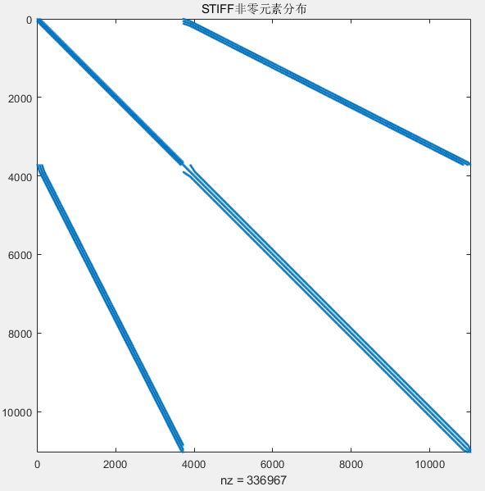
在程序编写和运行的过程中，发现STAP程序原本的刚度阵存储方式并不是非常有效，这是因为由软件给出的网格编号有时并不会满足半带宽最小的要求，因此我们改用了matlab软件自带的稀疏矩阵存储方式，即直接用三个向量来存储非零值以及所在行列号，对于带状矩阵，这种存储方式略显浪费，但是在我们的问题中，这无疑是简单而有效的存储方式，一方面他适用于所有形式的稀疏矩阵，另一方面他可以发挥matlab更加适用于矩阵处理的特性。
下面给出了组装刚度阵的部分代码
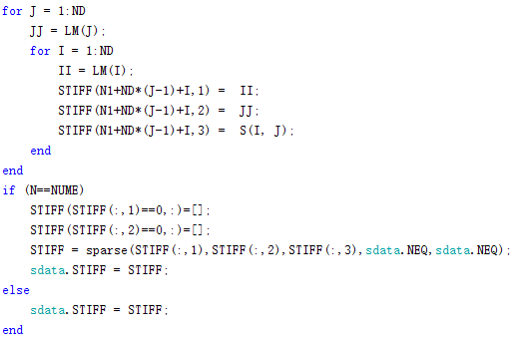

vtk输出的相关处理
为避免重复写入网格和节点数据，我们在读取网格的AxisymReadStrain函数中就在目标文件夹中将网格和节点数据写入了mid.vtk文件，在后续的输出中每一次都复制mid.vtk文件即可，起到了较好的加速效果。
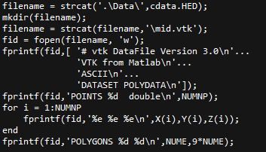
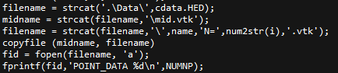

四．方法以及单元的验证

时间积分器

弹簧振子系统
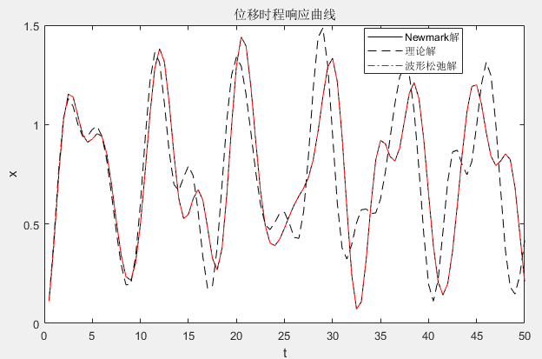
首先我们使用易于得到理论解的弹簧振子系统来分析我们的时间积分方法的性质。
以课本的4.1题为例，取参数γ = 0.5，β = 0.25，dt = 0.5，波形松弛法和Newmark方法对比如左图所示，可见波形松弛法在相同参数下保持了Newmark法的所有性质，计算结果完全相同。
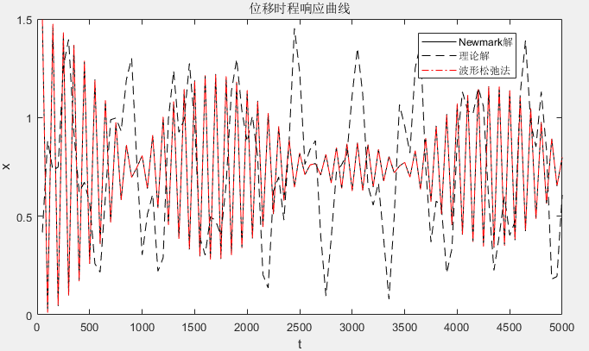
另取dt = 50，计算结果如左图所示，证明在这种简单情况下波形松弛法保持了Newmark法的无条件稳定性。

底部固定圆筒
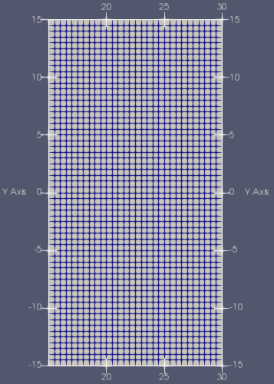
为进一步验证时间积分方法，我们对一个包含1800单元的模型在两种加载下进行了模拟。使用参数优化方法计算参数，波形松弛方法完成计算。
模型为一个内径15，外径30，高30的底端固定圆筒。网格为30*60的均匀方形网格，弹性常数1e5，泊松比0.2，密度7.9 。网格平面示意图如右图所示。
第一种加载条件是为了验算所用单元以及时间积分器对于材料内部应力波的传播情况计算是否正确。我们在圆筒外壁施加了压强为1.2的拉力，取时间步长为1e-4，在t = 0.1s时，R方向正应力和位移如下图左侧所示，响应的ABAQUS计算结果如右图所示，可见两者计算结果基本相同。值得注意的是他们在应力的数值上有一定差异，我们认为这可能是由于高频震荡导致的。而位移和速度都是弱间断的，所以在数值上可以较好的拟合ABAQUS数据。
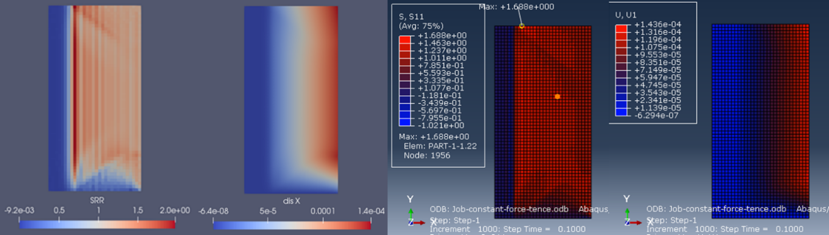

第二种加载方式是将外侧力改为P = sin(t)的压力，取时间步长为5e-4，考察一段时间内的位移时间响应曲线，我们在此绘出内侧边界中间点的x,y位移以及位移向量的模，如下图所示，和ABAQUS图像对比可知我们的方法同样可以用于计算长时间的响应。
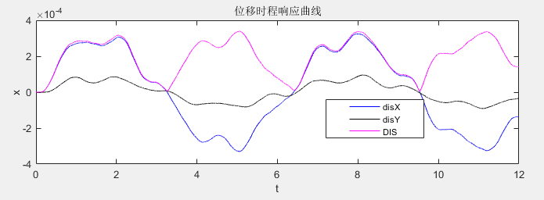
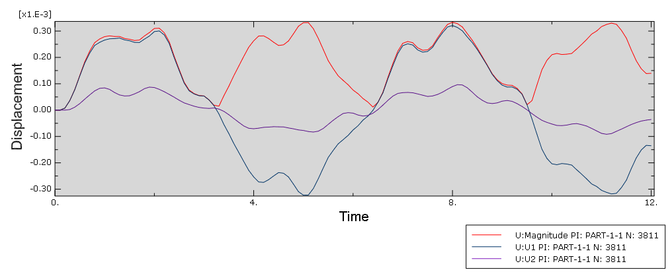
另一方面，我们还验证了波形松弛方法对于Newmark方法的加速效果。在去除所有输出和后处理部分后，使用上面正弦响应相同的参数，对于传统Newmark方法来说，计算12s（24000步）需要81.57s，而使用波形松弛方法则是53.46s（仅包含时间积分求解的时间）。同时我们注意到改变时间步长以及β取值对于波形松弛方法的计算速度影响很大，时间步长越短加速效果越明显，这是由于高阶单元的特性导致的，时间步长越短收敛性就越好，可以更快的达到收敛条件（见理论原理中波形松弛法收敛性部分）。

轴对称单元静力验证

分片实验
假设二次完备位移场
$$\left\{\begin{matrix}u=α_{0}+α_{1}r+α_{2}z+α_{3}r^{2}+α_{4}rz+α_{5}z^{2} \\ v=β_{0}+β_{1}r+β_{2}z+β_{3}r^{2}+β_{4}rz+β_{5}z^{2}\end{matrix}\right.$$
利用全逆法和弹性力学解的位移性原理，我们反推出应变和应力
$$\left\{\begin{matrix}ε_{r}=\frac{∂u}{∂r}=α_{1}+2α_{3}r+α_{4}z \\ ε_{θ}=\frac{α_{0}}{r}+α_{1}+\frac{α_{2}}{r}z+α_{3}r+α_{4}z+\frac{α_{5}}{r}z^{2} \\ γ_{rz}=\frac{∂w}{∂r}+\frac{∂u}{∂z}=β_{1}+2β_{3}r+β_{4}z+α_{2}+α_{4}r+2α_{5}z \\ ε_{z}=\frac{∂w}{∂z}=β_{2}+β_{4}r+2β_{5}z\end{matrix}\right.$$
进一部通过D求出应力的表达
$$DBU=\frac{E}{(1+u)(1-2u)}\left[\begin{matrix}1-u & u & 0 & u \\ u & 1-u & 0 & u \\ 0 & 0 & (1-2u)/2 & 0 \\ u & u & 0 & 1-u\end{matrix}\right]\left[\begin{matrix}α_{1}+2α_{3}r+α_{4}z \\ β_{2}+β_{4}r+2β_{5}z \\ \begin{matrix}β_{1}+2β_{3}r+β_{4}z+α_{2}+α_{4}r+2α_{5}z \\ \frac{α_{0}}{r}+α_{1}+\frac{α_{2}}{r}z+α_{3}r+α_{4}z+\frac{α_{5}}{r}z^{2}\end{matrix}\end{matrix}\right]$$
这里我们为了简单期间，取模量为1 ，泊松比为0，得到
$$DBU=\left[\begin{matrix}σ_{rr} \\ σ_{zz} \\ σ_{rz} \\ σ_{θθ}\end{matrix}\right]=\left[\begin{matrix}α_{1}+2α_{3}r+α_{4}z \\ β_{2}+β_{4}r+2β_{5}z \\ \text{(}β_{1}+2β_{3}r+β_{4}z+α_{2}+α_{4}r+2α_{5}z)\frac{1}{2} \\ \frac{α_{0}}{r}+α_{1}+\frac{α_{2}}{r}z+α_{3}r+α_{4}z+\frac{α_{5}}{r}z^{2}\end{matrix}\right]$$
很显然上面的面力边界条件如何按照严格的完备去施加，会很困难，所以我们必须对参数做一些简化，由于我们的程序限制只能施加rz方向外载荷，所以我们通过分析应力来简化外载荷，假设$α_{1}$为1，其余参数为0。
我们得到应力场是
$$\left[\begin{matrix}σ_{rr} \\ σ_{zz} \\ σ_{rz} \\ σ_{θθ}\end{matrix}\right]=\left[\begin{matrix}1 \\ 0 \\ 0 \\ 1\end{matrix}\right]$$
我们利用柯西应力公式，求得在上图中红边所受到的面力
$$σ^{(v)}=v·σ=\left[\begin{matrix}1 & 0 \\ 0 & 0\end{matrix}\right]\left[\begin{matrix}\frac{1}{\sqrt{5}} \\ \frac{2}{\sqrt{5}}\end{matrix}\right]=\left[\begin{matrix}\frac{1}{\sqrt{5}} \\ 0\end{matrix}\right]$$
上式是右边的红色边所受到的面力，左边是相反的方向，所以这是轴对称的单项拉伸。
我们求出节点力，右边的节点力的比例是1：4：1，
$$f^{node}=∫N^{T}\hat{t}ds$$
通过比例分配，得到右边的节点力是
$$\left[\begin{matrix}0.7025 & 0 \\ 3.2782 & 0 \\ 0.9366 & 0\end{matrix}\right]$$
由于我程序中没有实现自动乘以2pi*r的功能，所以我们手动输入一下。
右节点力：$\left[\begin{matrix}0.7025 \\ 3.2782 \\ 0.9366\end{matrix}\right]$，左节点力：$\left[\begin{matrix}-0.4683 \\ -0.9366 \\ 0\end{matrix}\right]$
将上述节点力输入dat文件中，结果和理论的位移场有差距，分片实验失败。具体原因并不清楚，和abaqus对比是正确的。这里我猜测是由于半径的原因，程序采取了2种半径，分别是高斯积分点半径和单元的平均半径。
分片实验没有继续做下去了，希望今后有人可以做出来。

模态分析

静力学验证
虽然分片实验不通过，但是我们可以依靠abaqus来辅助验证。我们对比云图可以发现，和abaqus对比误差非常小。

五．激波管管壁响应

问题背景
我们的实例分析是基于一种管道内的压力突变问题，探索管道本身对于这种变化载荷的响应。这类问题常见于激波管，枪膛，水管中的水击现象等。我们希望研究载荷变化时管壁内的应力传播，观察变载荷对材料强度是否有更高的要求，相对较长时间内管壁的模态响应等。

模型建立以及程序参数

基本概况和模型简化
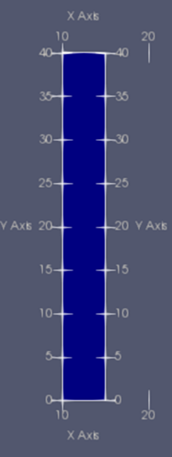
模型取为一个内径10mm，外径15mm，高40mm的均匀圆筒，上下边界使用Z方向固定约束，允许在R方向自由运动。网格数75*300，共22500个网格。材料参数使用钢的弹性常数等，
即E = 2.06e5Mpa，ρ= 7.85g/cm^3，μ= 0.25。
相比于实际情况，我们忽略了可能存在的管内激波演化，视为一道稳定的激波，表现在管壁载荷上就是一个以恒定速度沿Z方向前进的强间断载荷。
我们还忽略了激波带来的温度变化，因为我们的模拟时间非常短，认为此时间段内管内的温度变化不会对管壁的材料参数产生大的影响。另外对于管道内的耗散也基于相同的原因将其忽略了。
简化了实际上的长管道情况，在上下边界的Z方向约束必然会带来一定的影响，经过后面的分析认为对于特定问题的特定时间段内边界条件的影响也是较低的。

载荷施加
本问题中的载荷变化有一定的难度，首先我们将内壁的节点R方向的自由度编号和Z方向坐标存储起来，按Z方向坐标进行排序。然后根据激波速度和当前时间计算出压力加载区域，将力积分到节点后施加。其中内径，Z方向网格数等都是在程序内直接使用的，所以并不具有通用性，用于其他网格需要手动调整。
激波发展速度取了多种不同的取值，如1000m/s，3000m/s，4000m/s，5600m/s，6000m/s等（钢中横波纵波波速分别为3230m/s，5610m/s）。压力值取为100Mpa，实际上这是空气中激波速度为3km/s时的波后压强，这里为了方便起见把所有情况下的压力值都取为100Mpa。

计算方法及程序参数
实例计算是由波形松弛的Newmark方法来进行的，没有使用参数优化方法，而是取γ= 5/6，β= 4/9，因为这样可以有较好的高频阻尼，可以抑制因为色散效应而带来的高频震荡，且因为我们的时间步长取得较小，也无需太担心强间断被抹平，时间步长为2e-6ms。

计算结果以及分析

不同激波速度下的应力波发展
探究激波速度与钢中横波纵波波速有不同关系时的应力波发展情况
由应力波发展计算横波纵波波速，与理论值对比，验证模型和应力波发展的原理的可靠性。
- v = 1000m/s
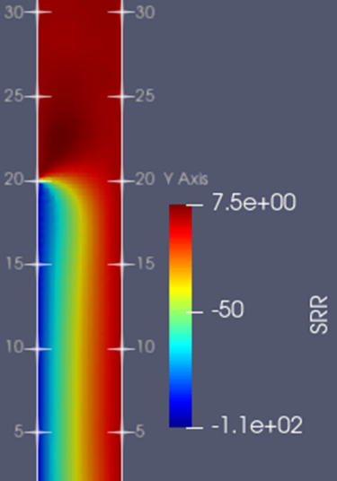
取激波发展到20mm附近时的R方向正应力色深图如左图所示，可见整个弹性体内无明显的强间断弹性波。
另外激波下游区域管壁有数值较小的压力变化，这是扰动向上传播的结果，且由于这一扰动传播过程中波阵面不断放大，其强度也在不断衰减，当这一扰动影响到边界，再由边界影响应力发展时，影响是较小的，故认为这一应力波发展受边界条件影响较小。

- v = 3000m/s
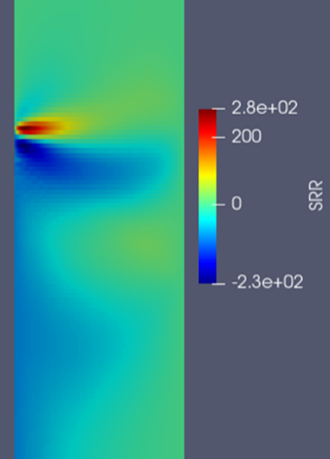
同样是激波发展到中间位置附近时，R方向正应力如左图所示，在波头位置附近可见明显的应力集中，拉应力压应力近似为对称分布。
这种应力集中现象的原理不是非常清楚。我们猜测为之前各个时间点的扰动的横波部分以3230m/s向下游传播，这一速度和激波前进速度相似，即之前各个时刻的扰动累积在了激波波头位置，导致了应力集中。
另一方面，边界条件的扰动也可能参与了这种现象的产生，虽然理论上这种影响应当是较小的。
为进一步分析这种应力集中现象，我们增加了激波速度为2800m/s和3230m/s的算例，用以观察激波速度和横波波速恰好相同时以及激波速度更低一些时是否还有这种应力集中现象。
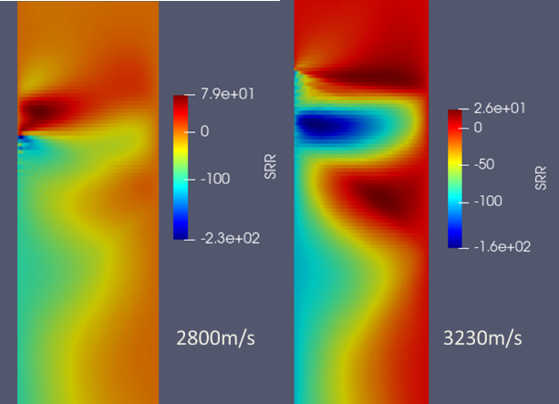
可见两组算例都有一定的应力集中，但是拉应力和压应力的幅值较之前明显降低，且应力集中的位置也有明显变化。不过在后面的最大Mises应力的分析中将会看到这两种情况和3000m/s时的应力集中有更加本质的不同。
故我们并没有给出一个对于激波速度为3000m/s时异常的应力集中的合理解释，但依然认为这有可能是物理的，且具有重要意义。
- v = 4000m/s
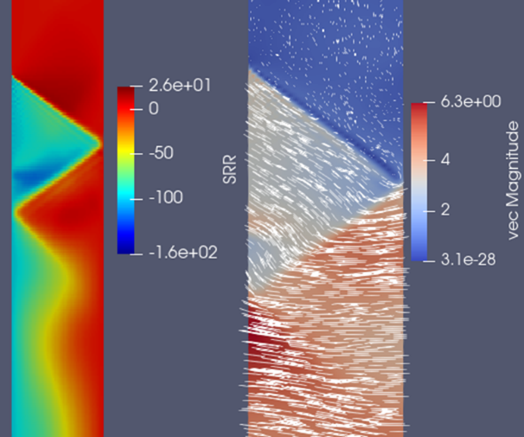
左图给出了R方向正应力分布和相应的流线图，这里可见一道明显的强间断的弹性波，我们认为这是之前的各个时刻的扰动的横波部分汇聚而成的，如下图所示。由此计算出波速为3200m/s，与我们根据材料参数计算出的横波波速完全相同。同时流线图也验证了这道波是横波的猜测，因为平行于波阵面方向的速度发生了明显的改变。
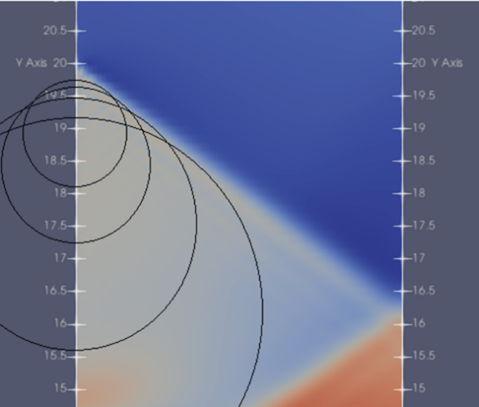
对于边界条件的影响，此时激波发展的速度已经超过了钢中横波速度，仅有下边界处的纵波扰动会和波系结构有关，但是这一扰动会被内边界不断变化的载荷掩盖而不产生大的影响。
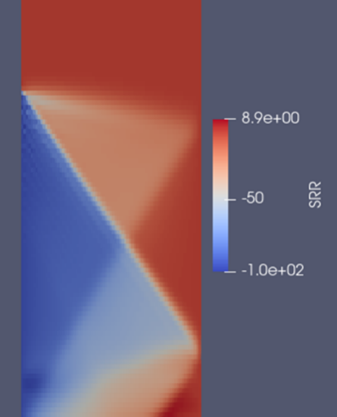
- v = 5600m/s
此时可见两道较为明显的弹性波，分别为横波和纵波，新出现的纵波的形成原理和之前所述的横波相同，且可以由此计算出钢中纵波传播速度约为5600m/s，与理论值相同（这里的理论值并非杆中钢的声速，而是无限弹性体中纵波波速）。
同时我们确认只有激波速度与材料的横波波速相近时，管壁内才会有应力集中的现象。激波速度和横波速度相近时却不会有类似的应力集中。

- v = 6000m/s
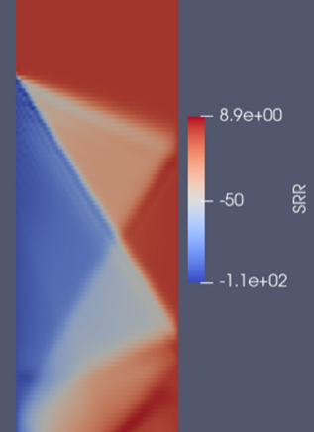
此时具有和激波速度为5600m/s时相近的波系结构，且此时边界扰动可以确定对波系结构无影响，因为激波前进的速度超过了扰动传播的速度。而这一定程度上也验证了之前的分析的正确性，即边界条件对波系结构的影响有限。

不同激波速度下的最大Mises应力

边界条件影响分析
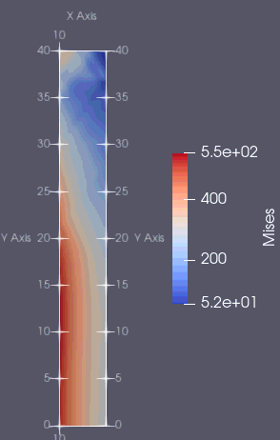
为确定边界条件对最大Mises应力的影响，我们需要对不同算例分别考虑，综合最大Mises应力所在的位置和扰动传播速度来分析。在此我们以激波速度为5600m/s时的管壁响应为例进行分析。
左图为0.009ms时Mises应力的分布图，其最大值是由于加载后的响应而产生的，出现于下半区域。而加载已经于0.00714ms左右结束，上边界产生的扰动最快以5610m/s向下方传播。扰动到达中点时刻约为0.011ms，故认为0.011ms前的数据为可信的。
于此同时下边界一直在影响着应力发展，但是由于Mises应力的增加主要是由于R方向的位移导致，故认为下边界处Z方向固定的边界条件对最大Mises应力的影响有限。对这一点更有说服力的验证需要更大的长宽比的模型来作为对照，这里并没有进行相关模拟。

结果讨论
给出不同激波速度下管壁的最大Mises应力发展图和静力状态Mises应力分布如下：
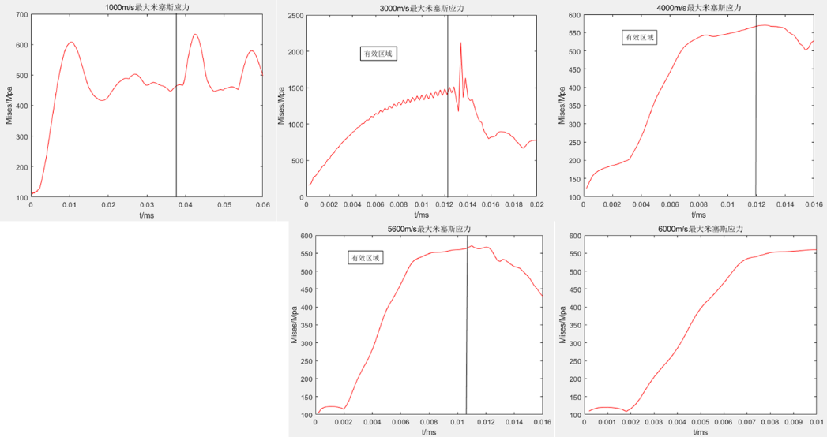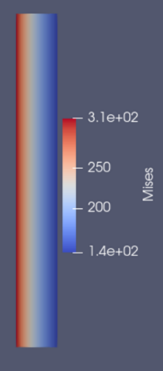
可见除3000m/s的算例外，其他几组算例的最大Mises应力都分布在500-600Mpa，约为静力状态下最大Mises应力的两倍。而在之前分析中具有明显应力集中现象的3000m/s算例的最大Mises应力则达到了1500Mpa，且受限于模型尺寸，否则可能继续增加。
而对于和3000m/s相近的两组算例，他们的最大Mises应力发展图如下：
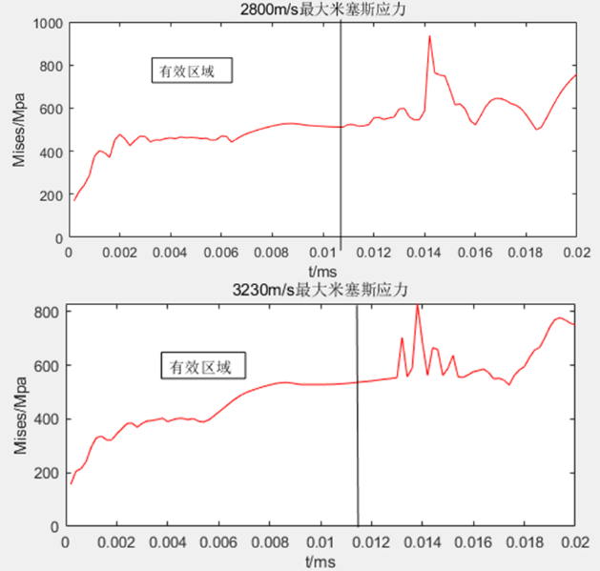
可见其最大Mises应力和其他无应力集中的算例相同，保持在500-600Mpa的范围内，不再具有像3000m/s的算例那样的异常Mises应力增加现象。

内外壁面模态响应
我们分析了内外壁面中点的位移时间曲线，这一定程度上代表了内外壁面的模态响应，受模型尺寸和边界条件影响很大，与内部的应力波传播的关系则较少。
综合分析后我们给出两种响应模式，即1000m/s时的高频小振幅响应和其他加载速度时的低频大振幅响应。
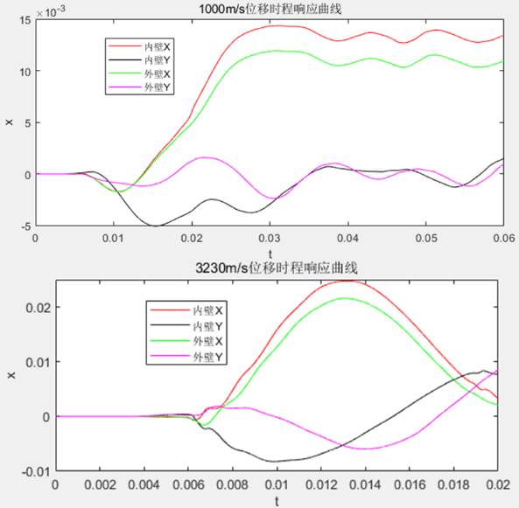
他们的频率分别约为1.17*10^5和7.14*10^4，这和用ABAQUS进行的模态分析得到的第三阶和第三阶频率在相同范围内。
我们猜测对于更低速度的激波，管壁可能表现出更多的高阶模态。

小结
分析了不同激波速度下的管壁内应力波传播情况，计算了钢的横波纵波波速和理论值进行了对比，发现了激波速度和管壁横波波速相近时的应力集中现象。
对动加载的最大Mises应力给出了估计，进行了较充分的可靠性分析。
将位移时间响应曲线与ABAQUS进行了对照。

六．总结与体会

总结与分工
大作业实现过程中每个人独立进行了如下工作：
蒋冬冬：波形松弛Newmark方法，Paraview 软件可读取格式的输出，刚度矩阵和质量阵的稀疏存储以及相关改写，实际算例建模分析
王一铮：高阶轴对称单元刚度阵，质量阵生成，应力求解，ABAQUS验证，模态分析。
李标：参数优化的Newmark方法，论文综述

个人体会
蒋冬冬：这次大作业的实现过程中，我对Newmark方法及其性质有了更深入的了解，积累了一定的实际应用的经验，对于Matlab的程序编写和优化也有了更多体会。另一方面，也感到了自身在理论推导上的不足，数学功底需要加强。整体来说本次大作业完成的还是比较满意的，自身能力有较多提高。
王一铮：这次大作业，主要负责高阶轴对称单元和abaqus使用验证。在这次完成的过程中，对编程能力和力学的理解有一定提高，另外对abaqus的熟练得到进一步加强。但是自身在文献阅读方面能力还不够，需要进一步提高。
李标：本次大作业是我第一次接触系统有限元程序的编写，更加深入理解了有限元的相关理论，对stapmat程序进行阅读、调试和修改是一次不错的体验，收获很大！

七．参考文献
- Newmark NM. A method of computation for structural dynamics. Journal of the Engineering Mechanics Division, ASCE, 1959, 85: 67-94
- Waisman H, Fish. J, Fish J (1996) A space-time multilevel method for molecular dynamics simulations. Comput Methods Appl Mech Eng 195(44–47):6542–6559
- Marco Pasetto, Haim Waisman, J. S. Chen. A waveform relaxation Newmark method for structural dynamics problems. Computational Mechanics, Springer, 2018
- Wael Alnahhal, Amjad Aref. Numerical Evaluation of Dynamic Response by Using Modified Newmark’s Method. Jordan Journal of Civil Engineering, 2019, Volume 13, No. 1
- Amir M. Mirzendehdel, Krishnan Suresh. A Fast Time-Stepping Strategy for the Newmark-Beta Method. International Design Engineering Technical Conferences & Computers and Information in Engineering Conference, ASME, 2014
- 邢誉峰, 郭 静. 与结构动特性协同的自适应Newmark方法. Chinese Journal of Theoretical and Applied Mechanics, 2012, Vol.44, No.5
- 冯领香, 魏建国, 王森林, 李红梅, 徐晓, 彭利华, 王立波. 一种可自调步长的改进Newmark算法. JOURNAL OF AGRICULTURAL UNIVERSITY OF HEBEI, 2004, Vol.27, No.3
- 谢国伟, 黄亚宇. 一种自适应步长的Newmark—β预测校正积分法, 新技术新工艺, 2013, 第5期

